Załącznik nr 1 do zapytania ofertowego nr GAPR-DDSM-RCITT/975/20/W z dnia
9 listopada 2020 r.

FORMULARZ OFERTOWY

I. ZAMAWIAJĄCY
Górnośląska Agencja Przedsiębiorczości i Rozwoju sp. z o.o.
ul. Wincentego Pola 16, 44-100 Gliwice
NIP: 631-22-03-756

II. OFERENT
Pełna nazwa oferenta: ……………………………………………………………………………..
Adres lub siedziba oferenta: ……………………………………………………………………………..
Nr telefonu: ……………………………………………………………………………..
NIP: ……………………………………………………………………………..
Osoba kontaktowa: ……………………………………………………………………………..

III. WYCENA ZAMÓWIENIA
W nawiązaniu do zapytania ofertowego GAPR-DDSM-RCITT/ 975 /20/W z dnia 9 listopada 2020 r. składamy ofertę na gadżety reklamowe wraz z dostarczeniem do siedziby Zamawiającego:
L.p. | Nazwa Usługi | J.m. | ilość | Wartość netto  PLN | VAT % | Wartość brutto PLN
1. | Brelok AIRPLANE 3D  - Brelok - miniaturka samolotu  - Materiał: chromowany metal  - Grawer: logo na blaszce  - Kolor: srebrny  - Wymiary: 40 x 40 x 8 mm  - Opakowanie: czarny kartonik  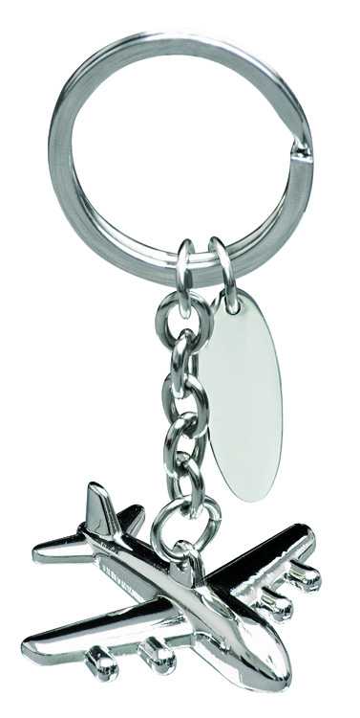 | szt. | 100
2. | Kubek ceramiczny,  - Wymiary: 12 x 9,5 x Ø 8 cm  - Kolor: biały z granatowym wnętrzem  - Pojemność: 360 ml  - Nadruk: logo + napis „Lotnisko 2020” + zdjęcie  - Zapakowane w białe pudełko upominkowe  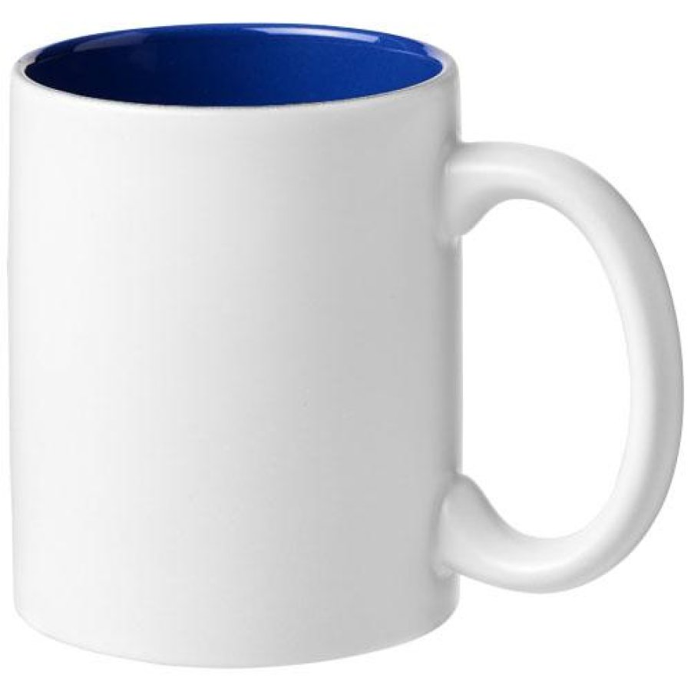 | szt. | 100
RAZEM

- Oświadczamy, że zapoznaliśmy się z zapytaniem ofertowym nr GAPR-DDSM-RCITT/ 975 /20/W.
- Oświadczamy, że oferowane usługi spełniają wymogi określone w specyfikacji wskazanej w ww. zapytaniu ofertowym.
- Oświadczamy, że posiadamy możliwości prawidłowej i efektywnej realizacji zamówienia.
- Oświadczamy, że cena podana w ofercie uwzględnia wszystkie koszty stawiane przez Zamawiającego w tym koszt dostarczenia materiałów do siedziby Zamawiającego tj. Gliwice (44-100) ul. Wincentego Pola 16.
- Oświadczamy, iż wszystkie informacje zamieszczone w ofercie są aktualne i zgodne z prawdą.
- Zobowiązujemy się do realizacji usługi w terminie wskazanym przez Zamawiającego w zapytaniu ofertowym pod rygorem odstąpienia od zamówienia i naliczenia kary umownej.
- Oświadczamy, iż akceptujemy warunki przedstawione w zapytaniu ofertowym i jednocześnie zobowiązujemy się do uiszczenia kary umownej w wysokości 1 000,00 zł w razie niewywiązania się
z przedstawionej przez nas oferty.

………………………………………… …………………………………………
Miejscowość, data Podpis, pieczęć firmowa

